l) Los subsidios, en especie o en numerario, recibidos por el sujeto obligado, así como los otorgados por el sujeto obligado, en los que se señale lo siguiente:
1. Área : Trabajo social
2. Denominación del programa: PROYECTO 10
3. Periodo de vigencia: DICIEMBRE 2025 año fiscal
4. Diseño, objetivos y alcances
Disminuir las condiciones de exclusión social de personas y familias que presentan una o más carencias sociales mediante el otorgamiento de apoyos y servicios asistenciales.
- Población Objetivo: Grupos prioritarios que presentan preferentemente al menos una o tres carencias sociales, con insuficientes recursos económicos, que no les permite satisfacer las necesidades básicas.
- Criterios de elegibilidad: Grupos prioritarios con vulnerabilidad transitoria o permanente e ingresos económicos insuficientes para solventar sus necesidades básicas. Grupos prioritarios que presentan una o más carencias sociales con ingresos económicos insuficientes para cubrir sus necesidades básicas. Además de considerar que estos grupos preferentemente habiten en localidades AGEB rurales, urbanas o indígenas, de alto y muy alto grado de marginación; así como población de otras entidades o países, que transitan por el territorio del estado de Jalisco.
- Vulnerabilidades Transitorias o Permanentes, entre otras: Situaciones de desamparo, marginación o maltrato. Violencia intrafamiliar, vandalismo, robo o asalto. Situaciones de riesgo que puedan afectar el desarrollo e integridad física y mental de una persona. Dependencia económica de personas privadas de su libertad, de desaparecidos, de enfermos crónicos, de alcohólicos o de farmacodependencia.
- Salud Precaria: enfermedades crónicas o agudas sin seguridad social o con seguridad social Insuficiente.

5. Metas físicas;

Brindar 71 apoyos que engloban desde medicamentos, hemodialisis , productos de higiene como pañales y enseres domesticos etc.
6. Población beneficiada estimada;

38 Beneficiarios desde los 9 años hasta 92 años
7. Monto aprobado, modificado y ejercido, así como los calendarios de su programación presupuestal;

Monto total $150,000.00MX
8. Requisitos y procedimientos de acceso;
Copia de identificación oficial con fotografía vigente que puede ser: INE, pasaporte, licencia de conducir, credencial del INAPAM, cartilla del servicio militar, Credencial de Discapacidad o Carta de identidad, expedida por el H. Ayuntamiento.
En caso de que una persona adulta no cuente con ningún documento de los anteriores, podrá anexar: acta de nacimiento o CURP y una fotografía con el nombre del beneficiario, con la leyenda de hace constar que es la persona que está recibiendo el apoyo y plasmar su huella del dedo índice derecho o izquierdo. Cuando el beneficiario es un niño, niña, adolescente o con discapacidad mental podrá anexarse acta o certificado de nacimiento.
- CURP, con fecha de impresión del día de la entrega del apoyo.
- Documentos de soporte:
  - Copia de comprobante de domicilio o constancia de residencia con vigencia de tres meses, a partir de su fecha de expedición (en situaciones especiales por la condición del caso se podrá omitir el documento y el trabajador social dejará por escrito el motivo en una nota de seguimiento).
En caso de que la persona solicitante requiera de un apoyo de Medicamentos, Médicos y Estudios Especializados e Insumos para la Salud y/o pañales desechables para adulto, insumos para higiene personal, deberá presentar alguno de los siguientes documentos, emitidos por una Institución de Salud del sector público o Fundación, como pueden ser: Prescripción médica, resumen médico, nota de evolución clínica, orden de estudios médicos, constancia o certificado médico.

9. Procedimiento de queja o inconformidad ciudadana;
Los reportes se realizan atraves de la plataforma dif jalisco en el siguente link:

Portal de Denuncias al Órgano Interno de Control

10. Mecanismos de exigibilidad;

Mecanismos de exigibilidad del programa: Los requisitos, derechos, obligaciones, procedimientos y plazos para que las personas derechohabientes puedan acceder al disfrute de los beneficios de cada programa social, estarán plasmados en carteles en la Recepción de DIF ATEMAJAC.

El procedimiento para que se pueda exigir a la autoridad responsable el cumplimiento del servicio o alguna violación del mismo, será por medio de un escrito de queja libre dirigido al SMDIF Atemajac de Brizuela Dirección Ejecutiva de Asistencia social, ubicada en la oficina central del Programa (Xicotencatl #415 col. Los pinos ). Los casos en los que se podrán exigir los derechos por incumplimiento o por violación de los mismos, puede ocurrir en al menos los siguientes casos:
a) Cuando una persona solicitante cumpla con los requisitos y criterios de inclusión para acceder al beneficio otorgado por el presente programa social y exija a la autoridad administrativa ser derechohabiente del mismo.
b) Cuando la persona derechohabiente de un programa social exija a la autoridad que se cumpla con dicho derecho de manera integral, en tiempo y forma, como lo establece el programa.
c) Cuando no se pueda satisfacer toda la demanda de incorporación a un programa por restricción presupuestal, y éstas exijan que las incorporaciones sean claras, transparentes, equitativas, sin favoritismos, ni discriminación. En todos los casos es la Contraloría General del Gobierno de Atemajac de Brizuela, el órgano competente para conocer las denuncias de violación o incumplimiento de derechos en materia de desarrollo social. Mecanismos de cancelación del apoyo:

1. La Dirección Ejecutiva de Asistencia social a través de la Dirección de Programas Comunitarios, en caso de duda, procederá a llevar a cabo la verificación de la residencia y revisión de la información y documentación contenida en la solicitud.
2. Cuando la autoridad en sus facultades de revisión del trámite detecte falsedad en la información, documentos y declaraciones, de manera inmediata suspenderá la entrega del apoyo.
3. Asimismo, hará de conocimiento a la Contraloría Interna en el Sistema para el Desarrollo Integral de la Familia de Atemajac de Brizuela, y en su caso, presentará la denuncia de hechos posiblemente constitutivos de delito ante el Ministerio Público.
4. Las Unidades administrativas responsables de la supervisión y control del programa social son: La Dirección Ejecutiva de Asistencia social a través de la Dirección de Programas Comunitarios y la Subdirección de Servicios Alimentarios.

11. Mecanismos de evaluación, informes de evaluación y seguimiento de recomendaciones;

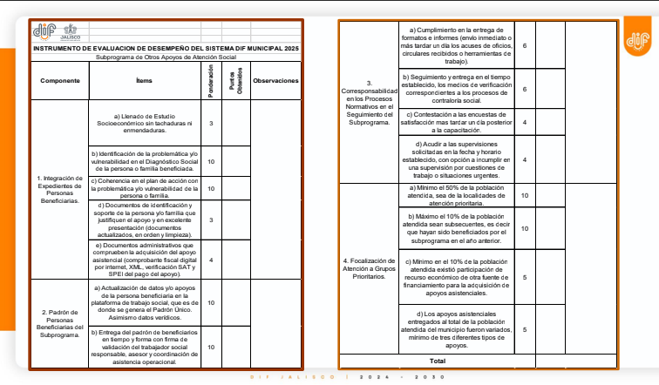

12. Indicadores con nombre, definición, método de cálculo, unidad de medida, dimensión, frecuencia de medición, nombre de las bases de datos utilizadas para su cálculo;

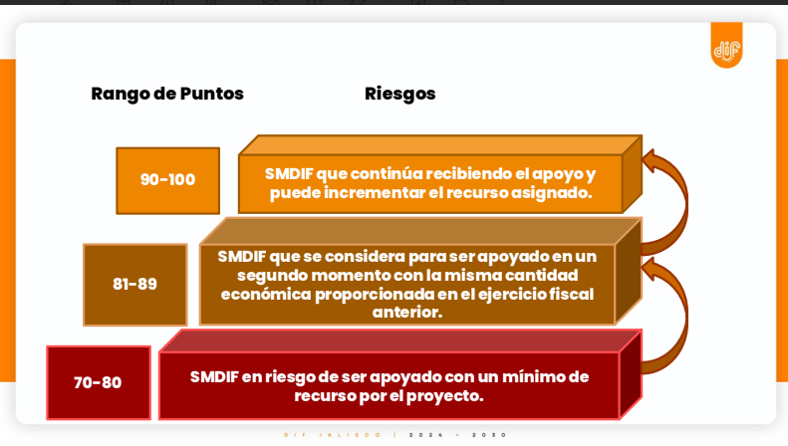

13. Formas de participación social:
Paticipación ciudadana.
14. Articulación con otros programas sociales;
Psicologia y Área de alimengaria.
15. Vínculo a las reglas de operación o documento equivalente:
difjalisco.gob.mx/documentos/ejeAmarillo/ROP 2025 Atención a Grupos Prioritarios.pdf

16. Informes periódicos sobre la ejecución y los resultados de las evaluaciones realizadas:

Se anexa en pdf el formato de contratoria social como evidencia.

17. Padrón de beneficiarios, mismo que deberá contener nombre de la persona física o denominación social de las personas jurídicas beneficiarias, el monto, recurso, beneficio o apoyo otorgado para cada una de ellas, unidad territorial, edad y sexo; y

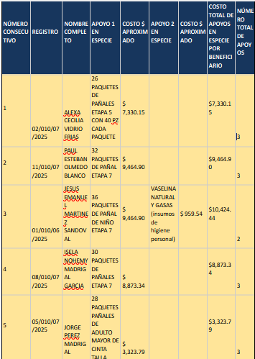

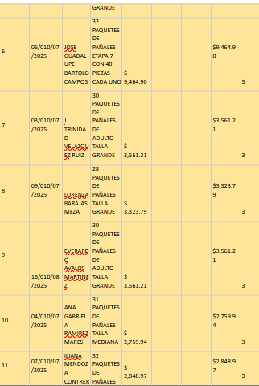
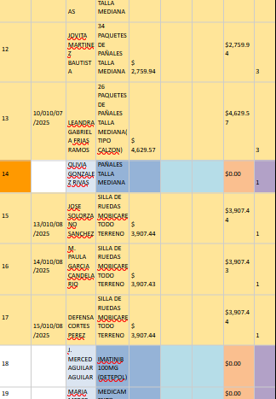

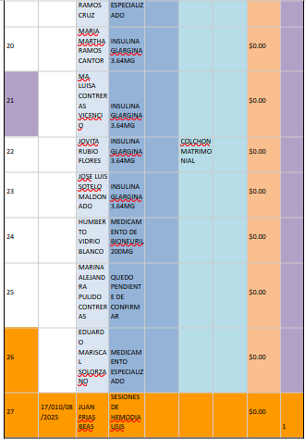

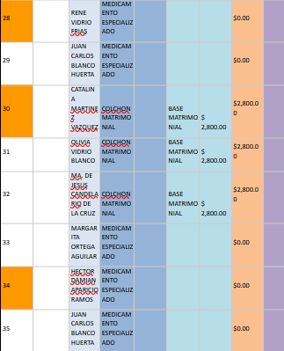

18. Además de lo señalado en los numerales anteriores, en el caso de donaciones, estímulos y apoyos hechos a terceros en dinero o en especie, otorgados por el sujeto obligado, se deberá señalar el concepto o nombre del donativo, estímulo o apoyo, monto, nombre del beneficiario, temporalidad, criterios para otorgarlo, así como el acta minuta u oficio de aprobación;

No aplica.

